|  |  |
| --- | --- |
|  | **Министерство науки и высшего образования Российской Федерации Федеральное государственное бюджетное образовательное учреждение высшего образования**  **«Московский государственный технический университет**  **имени Н.Э. Баумана**  **(национальный исследовательский университет)»**  **(МГТУ им. Н.Э. Баумана)** |

ФАКУЛЬТЕТ **ИНФОРМАТИКА И СИСТЕМЫ УПРАВЛЕНИЯ**

КАФЕДРА **СИСТЕМЫ ОБРАБОТКИ ИНФОРМАЦИИ И УПРАВЛЕНИЯ**

Дисциплина «Разработка интернет приложений»

Расчетно-пояснительная записка

Тема «Станции на поверхности Марса»

Студент: Папин А.В.

Группа: ИУ5Ц-74Б.

Преподаватель: Канев А.И.

Москва, 2023

___________________________________________________________________________________

**ВВЕДЕНИЕ**

В свете быстрого развития космических исследований и увеличения глобальных вызовов, таких как ограниченные ресурсы Земли и перспективное уменьшение доступных земельных участков, вопрос колонизации Марса становится неотложным. Помимо исчерпания природных ресурсов, сталкиваемся с реальной угрозой истощения плодородных земель на Земле - 2019 год страны мира исчерпали объем возобновляемых ресурсов, который планета может воспроизвести за год, иными словами, обобщить можно, это означает, что человечество в настоящее время использует природу в 1,75 раза быстрее, чем восстанавливаются экосистемы нашей планеты. Вследствие этого возникла растущая необходимость в поиске новых территорий для жизни и развития человечества в долгосрочной перспективе.

Создание веб-приложения для автоматизации формирования и управления марсианскими станциями приобретает уникальное значение. Эта система не только направлена на эффективное взаимодействие между участниками, включая модераторов и сотрудников, но и адаптирована к современным тенденциям и фантастическим перспективам освоения Марса. В контексте таких фантастических идей о будущем человечества за пределами Земли, необходимо упомянуть Илона Маска. Основатель SpaceX представил свою цель по обеспечению колонизации Марса в 2001 году, начиная с участия в Обществе Марса. В последующие десятилетия SpaceX активно разрабатывала концепции транспортных средств для марсианских миссий. С начала 2000-х по середину 2010-х были предложены идеи космических буксиров, ракет-носителей и капсул Red Dragon. На Международном астронавтическом конгрессе 2016 года SpaceX официально представила свой текущий план освоения Марса, включая многоразовую ракету-носитель, переименованную в "Starship", который запустили 9 раз. С тех пор компания активно работает над этим проектом. Илон Маск, вдохновленный фантастическими идеями о будущем человечества в космосе, поддерживает увеличение количества запусков, делая шаг к реализации колонизации Марса, продавив все свои имущество около 188 млрд долларов. Таким образом, технологические инновации и фантастические перспективы оживают в современных проектах, включая создание веб-приложения для марсианских станций.

Целью работы является разработка системы для управления марсианскими станциями с учетом услуг и заявок с целью обеспечения эффективной координации и управления объектами на поверхности Марса.

Система предназначена для гостей, сотрудников и модераторов. Для получения доступа к формированию заявки автоматической марсианской станции гостям необходимо зарегистрироваться, затем авторизировать свою созданную учетную запись и сформировать заявку, выбрав понравившиеся географические объекты. Данная система предоставляет автоматизированный способ создания, учета и ведения заявок, и позволяет модераторам принимать или отменить заявки. Модераторы имеют возможность редактировать или создать новые географические объекты.

Нефункциональные требования к разрабатываемой системе:

1. Система должна поддерживать кроссплатформенность.
2. Интерфейс системы и текст ошибок должны быть русифицируемы.
3. Должны поддерживаться последние версии ПО.

В ходе работы необходимо выполнить следующие задачи:

1. Разработать дизайн системы.
2. Создать базу данных в PostgreSQL на Django.
3. Реализовать веб-сервис на Django REST Framework.
4. Создать интерфейс гостя на React.
5. Развернуть веб-приложение на Gtihub Pages для предварительной демонстрации работы.
6. Добавить авторизацию и аутентификацию, основанную на JWT и Redis.
7. Реализовать интерфейс модератора на React, с использованием Redux Toolkit.
8. Создать нативное приложение на React Native.
9. Создать удаленный сервис на Go для получения марсианского статуса.
10. Реализовать интерфейс модератора в React.
11. Подготовить набор документации, включающий РПЗ, ТЗ и набор диаграмм.
12. **БИЗНЕС-ПРОЦЕСС**

Нам известно, что существуют много разных интересных неосвоенных уголок географических объектов на поверхности Марса [1], которого необходимо провести тщательного исследовательского мероприятия. В связи с быстрорастущими интересами появился острый спрос к исследованию [2] и было решено автоматизировать ручную работу.

Сотрудник с разными должностями, такие как, инженер-марсолетчик, геолог, биолог, логист и т.д., работающий в государственной космической корпорации «Роскосмос» и занимающийся формированием плана полета автоматической марсианской станции, может изучить географический объект и получить детальную информацию о нем, что поможет ему при планировании миссии. Ему необходимо сначала пройти регистрацию. После прохождения регистрации, предоставляющие больше функциональных возможностей, сотрудник может подать заявку на отправку марсианской станции для исследования поверхности выбранного географического объекта Марса, автоматизируя процесс создания марсианской станции и выбирая предпочтительный тип транспорта.

Каждая заявка изначально создается как черновик, в котором можно добавить несколько географических объектов, изменить порядок их следования для установки приоритетов, а также удалить ранее созданную заявку. Подробные функции можно ознакомиться на диаграмме Рисунок 1.

Когда сотрудник определится с выбранными географическим объектами, он может отредактировать свою черновую марсианскую станцию, выбрав тип транспорта и тип заявки, такие как исследовательская, коммерческая, военная или другие.

После окончательного выбора услуг и формирования марсианской станции сотрудник может отправить в полет для создания марсианской станции. Однако известно, что цель данной миссии является рискованным и сложным испытанием для организации. В целях избежания финансовых затрат и с учетом гуманных соображений было принято решение применять нейросетевые технологии по компьютерному зрению. Это позволяет дать приближенную оценку успешности создания марсианской станции и проанализировать риск создания станции на поверхности Марса. В течение 5 секунда результат будет выведен как успешный или провальный эксперимент. Вместе с результатом обновляются данные этой марсианской станции. Процесс оформления марсианской станции можно ознакомиться на диаграмме Рисунок 2.

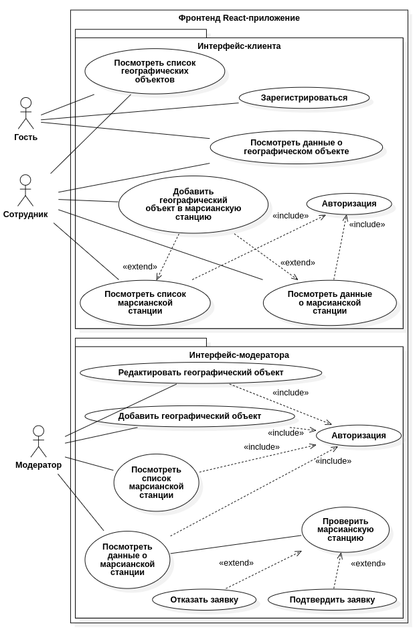

Рисунок - Диаграмма прецедентов

Модератор может принимать и завершить марсианскую станцию или отклонить её по своему усмотрению. Однако с каждым новым исследованием географических объектов утрачивается актуальность создание автоматической марсианской станции. Для решения этого вопроса модератор может отредактировать, обновить фотографию или удалить услуги для сохранения актуальности миссии в Марсе для создания автоматической марсианской станции. Возможные состояния заявки отражены на диаграмме состояний Рисунок 3.

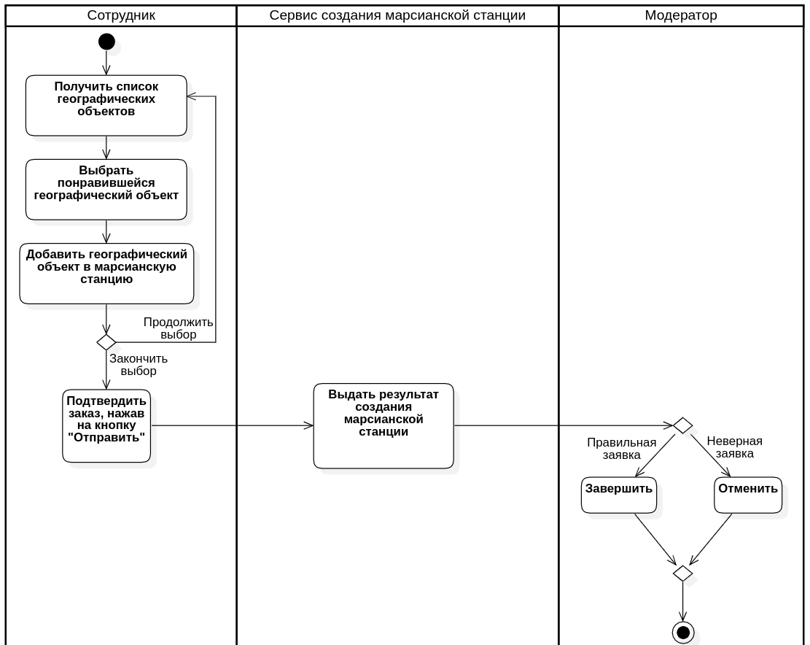

Рисунок - Диаграмма деятельности

Сотрудник может добавить одну или несколько географический объект в созданную марсианскую станцию, затем по формирует. Данную марсианскую станцию обрабатывает асинхронный сервис, затем модератор. В случае отсутствия ошибок в заявке модератор установит её как завершенной, в противном случае установит как отмененной.

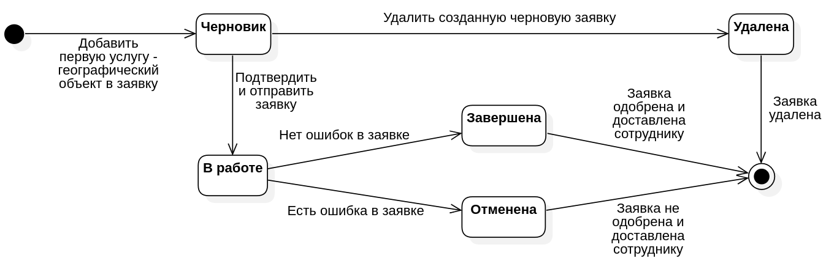

Рисунок - Диаграмма состояний заявки

При выборе первого географического объекта формируется черновик. Последующие выбранные географические объекты добавляются в этом черновике. Сотрудник может или сформировать заявку, или удалить её, или выходить из веб-приложения. Сформированную заявку обрабатывает модератор, который может одобрить или отклонить её.

1. **АРХИТЕКТУРА**

Архитектура системы отображена на диаграмме развертывания, Рисунок 4. Бекенд базируется на десктопном устройстве. Нативное и браузерное приложение обращаются к веб-сервису. На сторону сервера был выбран язык программирования Python с фреймворком Django для реализации из-за со своей простой, функциональностью языка и немалых возможностей [3]. На сторону клиента определен типизированный компилируемый язык TypeScript, который устраняет возможность появлений незамеченных багов, с более функциональным фреймворком React + Vite [4]. Для асинхронного веб-севриса определен современный язык – GO, который имеет ряд преимуществ: чистота кода, статическая типизация, большое количество библиотек и обслуживание кода [5]. Для нативного приложения выбран React Native, Redux Toolkit, который по синтаксису похож на React, позволяющий упростить и ускорить процесс разработки нативного приложения. Не случайно популярное приложение «Instagram» было сделано на React Native [10].

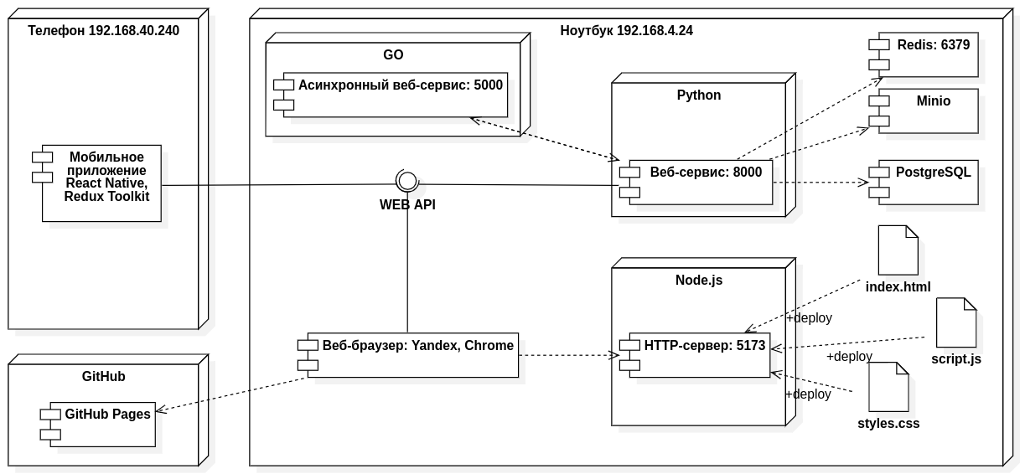

Рисунок - Диаграмма развертывания

Данные хранятся в СУБД PostgreSQL, их структура отражена на ER диаграмме, Рисунок 5. Было решено выбрать СУБД PostgreSQL в связи с широкой распространенной в IT индустрии со своей простой структурой и стандартом [6]. Помимо базовых полей, в заявке также имеет поле «Тип заявки», сообщающее разновидностей заявки такие как Коммерческая, Исследовательская, Военная и т.д., позволяющихся модератору определить и фильтровать важность заявки. Также в таблице «Местоположение» есть поле «Порядковый номер», который позволяет сотрудникам расставить приоритет выбранных несколько географических объектов. Существует поле «Статус миссии» в таблице «Марсианская станция», которое определяет статус автоматической миссии на станции поверхности Марса. Для хранения в одной заявке несколько географических объектов на помощь приходит промежуточная таблица «Местоположение», которая реализует связь как «М-М».

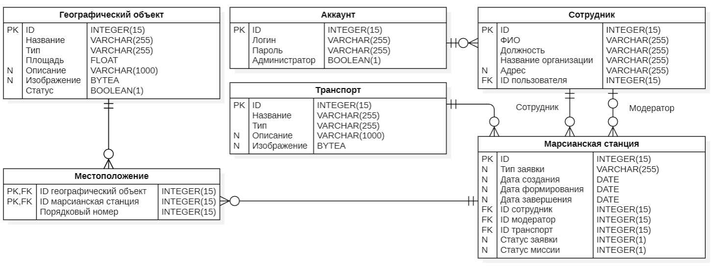

Рисунок - ER диаграмма

Устройство бекенда приложения изображено на диаграмме классов бекенда, Рисунок 6. Модели имеют связи с таблицами в базе данных. Также некоторые модели имеют связи с веб-сервисами. У географического объекта есть несколько связей, а именно к модели географического объекта и марсианской станции.

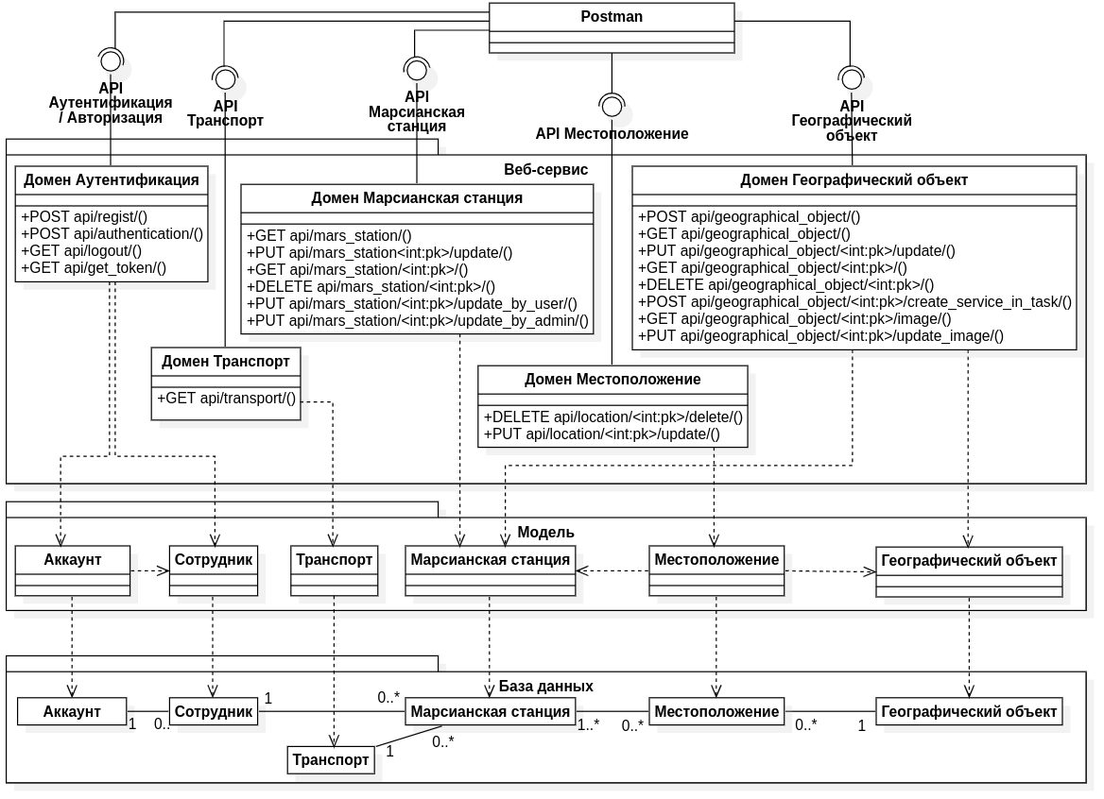

Рисунок - Диаграмма классов бекенда

Связь фронтенда и бекенда отражена на диаграмме классов фронтенда, Рисунок 7. Ключевые страницы имеют связь с API аутентификации, т.к. доступ к ним осуществляется только для авторизированных аккаунтов с определенными правами (ролями).

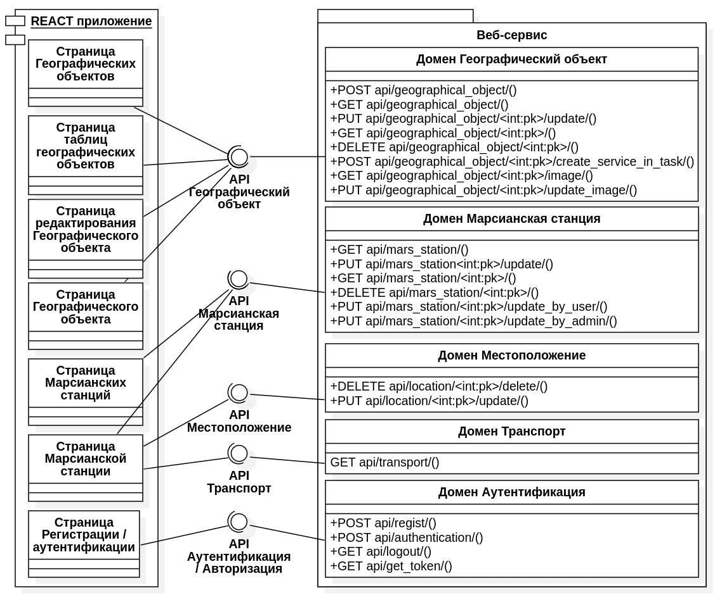

Рисунок - Диаграмма классов фронтенда

1. **АЛГОРИТМЫ**

Алгоритм работы системы отображен на диаграмме последовательности, Рисунок 8. В основе системы лежит веб-сервис, реализующий внутри себя всю бизнес-логику. Он предоставляет доступ к методам из следующих доменов: географический объект, марсианская станция и аутентификация. Методы следуют правилам REST API.

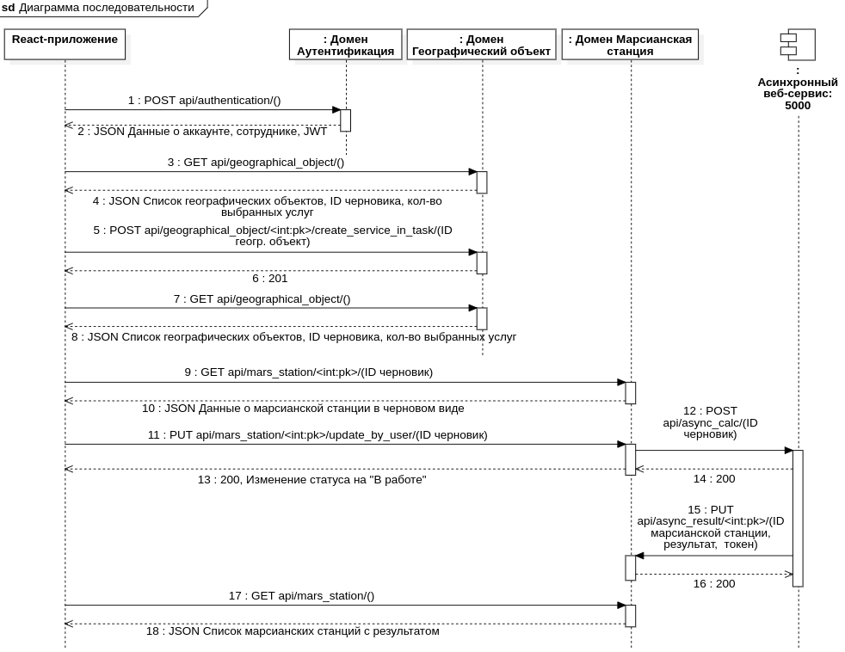

Рисунок - Диаграмма последовательности

В начале бизнес-процесса происходит аутентификация сотрудника. Для этого он отправляет через графический интерфейс запрос, передавая в нем логин и пароль. Если аккаунт с такими данными существует, то сотрудник получает JWT и данные о аккаунте в ответном запросе. Если же такого аккаунта не существует, или пароль введен неверно, то сотрудник получит ошибку. В таком случае ему надо либо пройти регистрацию, либо заново ввести правильный пароль. Затем графический интерфейс сотрудника запрашивает у веб-сервиса список географических объектов, ID черновой заявки и количество выбранных географических объектов, которые возвращаются в JSON формате. Сотрудник выбирает географический объект, нажимая на кнопку «Отправить в полет» в графическом интерфейсе, отправляет запрос на добавление географического объекта в свою черновую марсианскую станцию. Этот процесс может продолжаться несколько раз.

Определившись с выбором, сотрудник переходит на страницу марсианской станции, нажав на кнопку «Марсианские станции» в графическом интерфейсе. На текущей странице сотрудник может отредактировать свои поля заявки: тип заявки, тип транспорта, изменения порядкового номера географического объекта, удаления. Как только сотрудник определился с марсианской станции, он отправляет её на обработку, и в этом моменте основой веб-сервис выполняет асинхронный запрос к сервису async_calc, который рассчитывает статус миссии создания автоматической марсианской станции, который может быть и успешным, и провальным.

Процесс рассмотрения марсианских станций также происходит через графический интерфейс. Модераторы могут просматривать списки всех марсианских станций и ознакомиться с детальной информацией в ней. В марсианской станции модераторы могут и принять, и завершить, и отменить её. Также на графическом интерфейсе список марсианских станций предусмотрена фильтрация по диапазону дат формирования заявок, по типу статуса: в работе, завершена, отменена, и ФИО сотрудника. Для каждой из этих функция присутствует свой метод, отправляемый на основной веб-сервис.

1. **ОПИСАНИЕ ИНТЕРФЕЙСА**

Первоначальная страница для всех сотрудников, модераторов и гостей. В зависимости от типа аккаунта её содержимое меняется. Для гостей, например, там отображаются только кнопки «Главная», «Географические объекты» и «Вход» (Рисунок 9), а для сотрудника и модератора – «Главная», «Географические объекты» и «Марсианские станции» и значок профиля, в котором содержат информации о аккаунте и можно выйти с учетной записи (Рисунок 10).



Рисунок - Главное меню для гостей

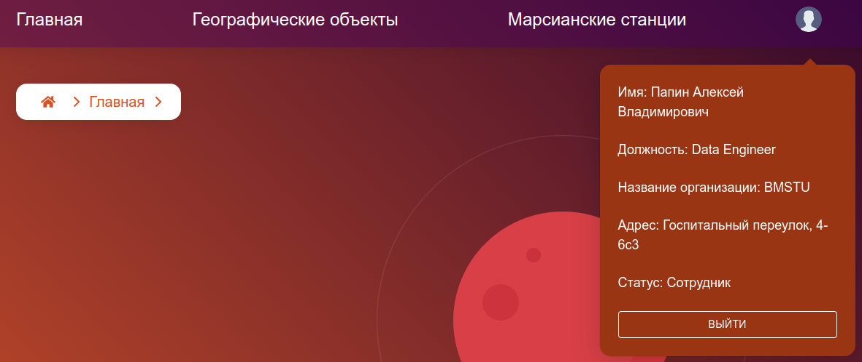

Рисунок - Главное меню авторизированного сотрудника/модератора

На странице с формой авторизации (Рисунок 11) отображается форма, через которую гость входит в свой аккаунт. При успешном вводе логина и пароля гость получает JWT, который сохраняется в cookies и используется при отправлении запросов.

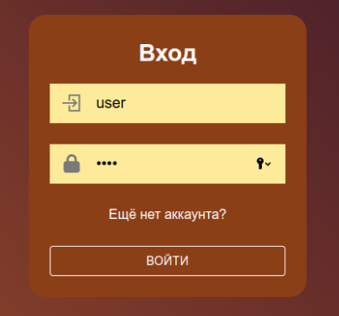

Рисунок - Страница авторизации

На странице с формой регистрации (Рисунок 12) гости могут завести аккаунт. Для этого нужно указать логин, пароль, ФИО, должность, название организации и её адрес. Если введенный логин уже занят система попросит гостям сменить его.

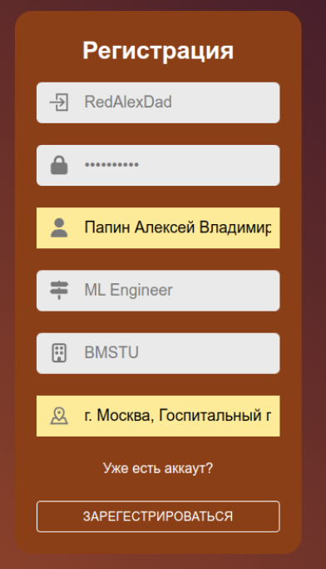

Рисунок - Страница регистрации

На странице Географические объекты отображается список географических объектов в виде карточек (Рисунок 13). Для авторизированных сотрудников и модераторов у карточки есть кнопка «Добавить в полет», позволяющаяся им добавить выбранный географический объект на черновую марсианскую станцию (Рисунок 14). Также предусмотрена возможность перенаправить на страницу детальной информации географического объекта по клику на карточки. Модераторам представлена страница в виде таблиц географических объектов, в котором дается возможность добавить, редактировать, удалить их (Рисунок 15). Сверху находится фильтр по названию географического объекта, в котором можно отфильтровать названия географического объекта.

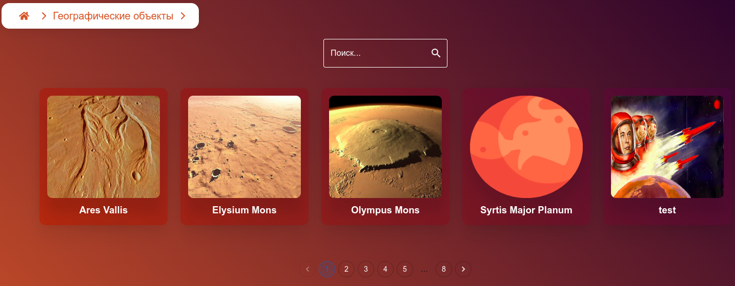

Рисунок - Список географических объектов для гостей

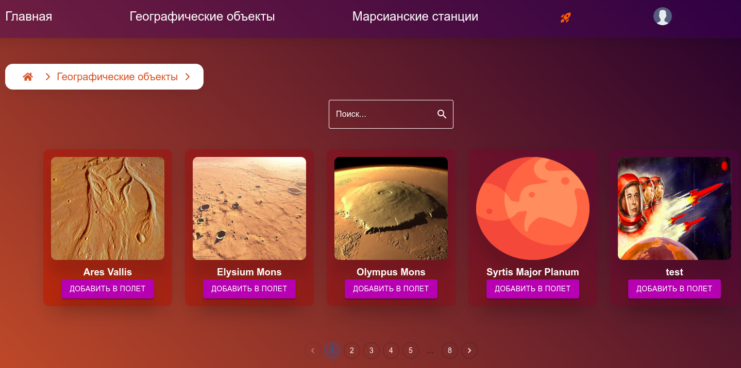

Рисунок - Список географических объектов для авторизированных сотрудников/модераторов

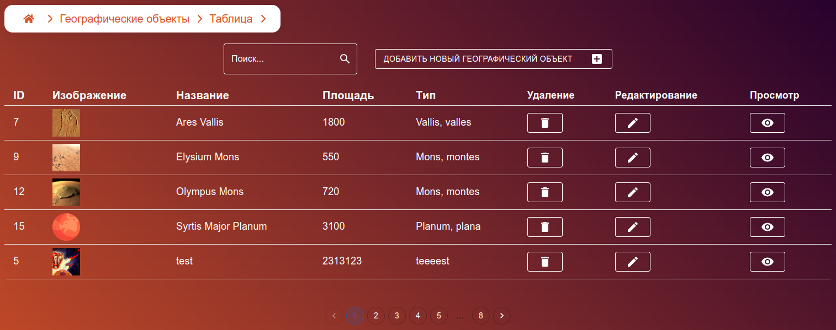

Рисунок - Страница таблицы географических объектов для модераторов

На странице с подробным описанием географический объект отображается подробная информация: название, тип местности, площадь и описание (Рисунок 16). Здесь дается возможность вернуться назад к списку географических объектов.

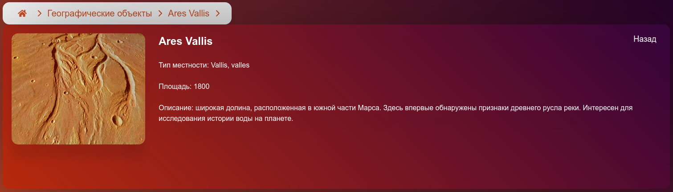

Рисунок - Детальная информация о географическом объекте

На странице Марсианские станции отображается таблицы марсианской станции. В зависимости от типа аккаунта эта таблица будет функционально отличаться. В отличие сотрудник от модераторов, у сотрудника есть колонка «Модератор», которая дает сотрудникам понять, кем изменена заявка (Рисунок 17). Для модератора аналогично, вместо колонки «Модератор» стоит две колонки «Сотрудник» и «Модератор» (Рисунок 23).

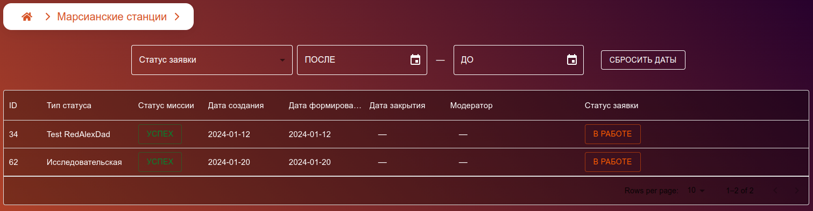

Рисунок - Список заявок для авторизированных сотрудников

Ниже рисунок демонстрирует количество добавляемых географических объектов на значке «Ракета» (Рисунок 18).



Рисунок - Список географических объектов с количеством выбранных услуг

На странице Марсианской станции содержат следующие поля информации: номер заявки, тип заявки, тип статуса заявки, тип статуса миссии, дата создания заявки, дата формирования заявки, дата закрытия заявки, ФИО модератора, должность, название организации, адрес, тип транспорта и таблица географических объектов со данными: ID, изображение, название и тип. Для сотрудников дается возможность изменить порядковый номер в таблице географического объекта, удалить и посмотреть (Рисунок 19).

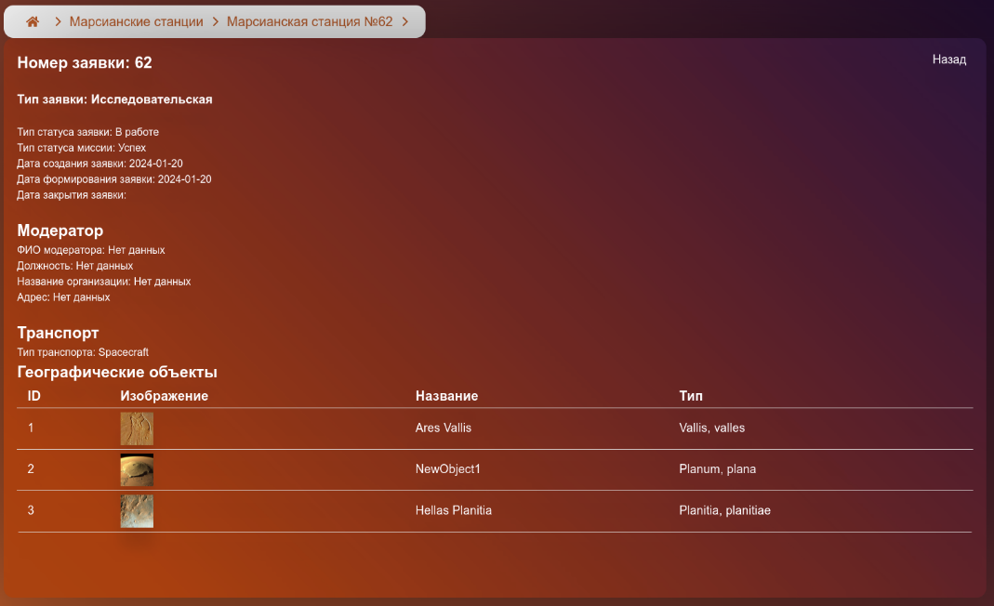

Рисунок - Детальная информация в марсианской станции

Данная страница для модератора существенна неотличима от страницы сотрудников (Рисунок 23). Однако запрос на фильтрацию статусу заявки и по диапазону дат для модератора осуществляется напрямую в backend запрос кроме поля фильтрации по ФИО сотрудника, у сотрудников все фильтрации проходят через frontend.

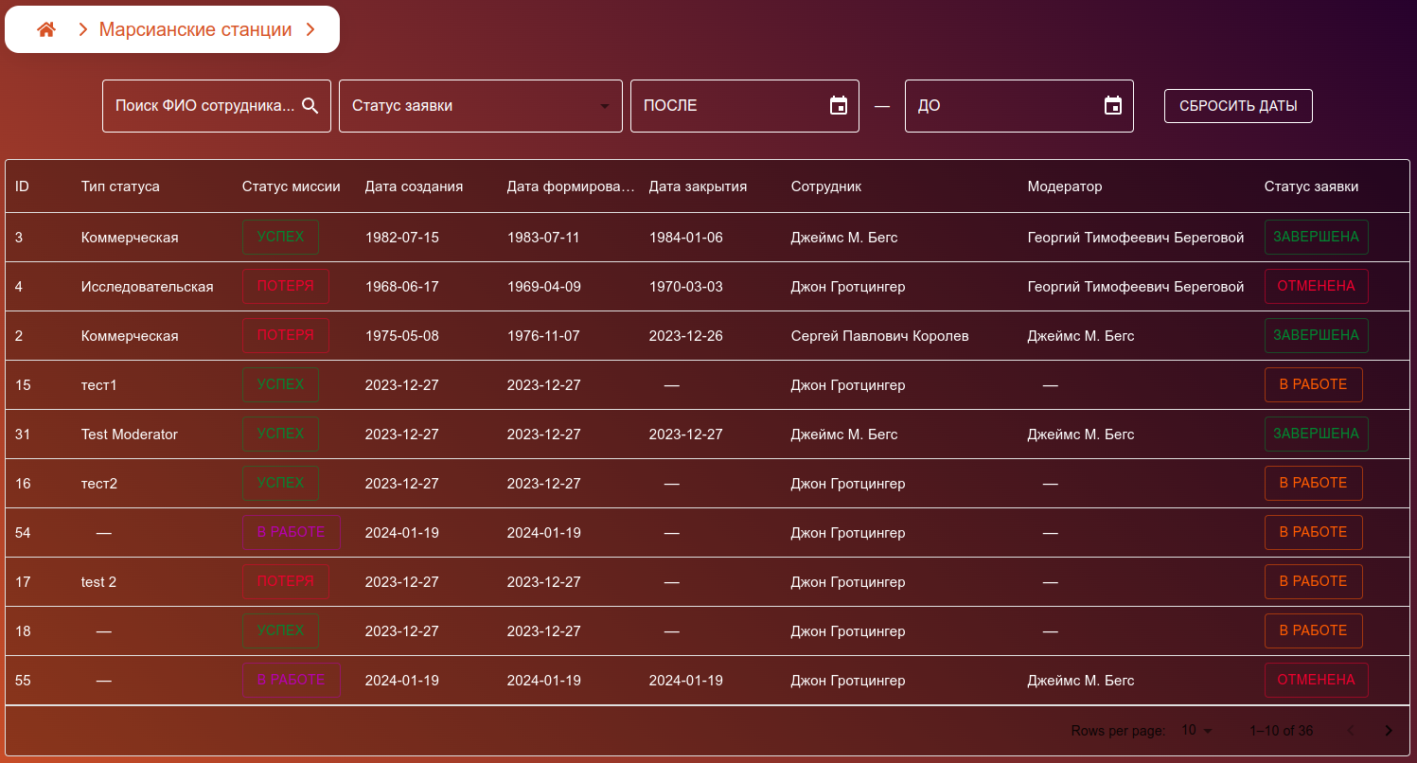

Рисунок - Страница таблицы марсианской станции для модераторов

В странице марсианской станции для модератора есть две функции: принять и завершить заявку как окончательной либо отменить ее по иным причинам (Рисунок 21).

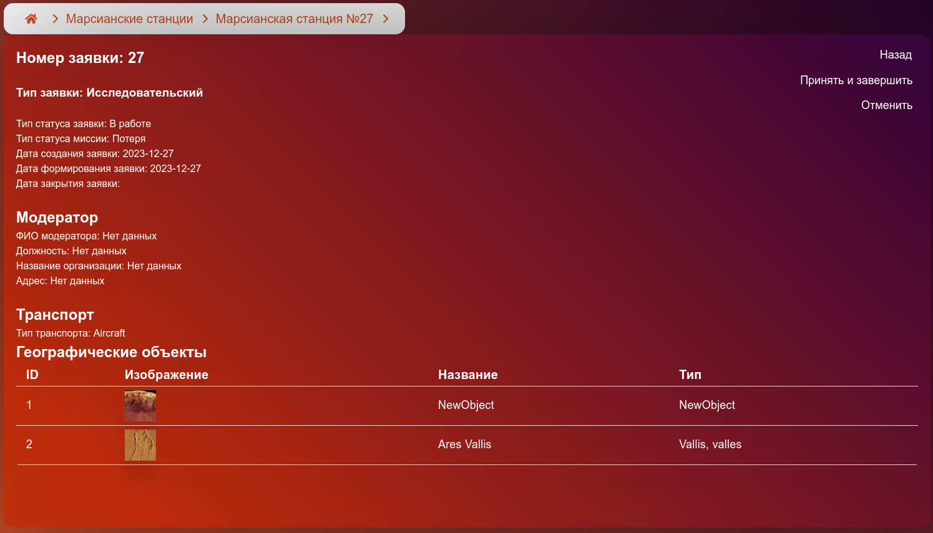

Рисунок - Страница детальной информации в заявке для модераторов

На странице создания нового географического объекта для модератора предусмотрена возможность добавить новый географический объект, заполнив следующие поля: название, тип, площадь и описание (Рисунок 22). При нажатии на кнопку «Сохранить и добавить» перенаправит на следующую страницу редактирования для добавления изображения (Рисунок 23).

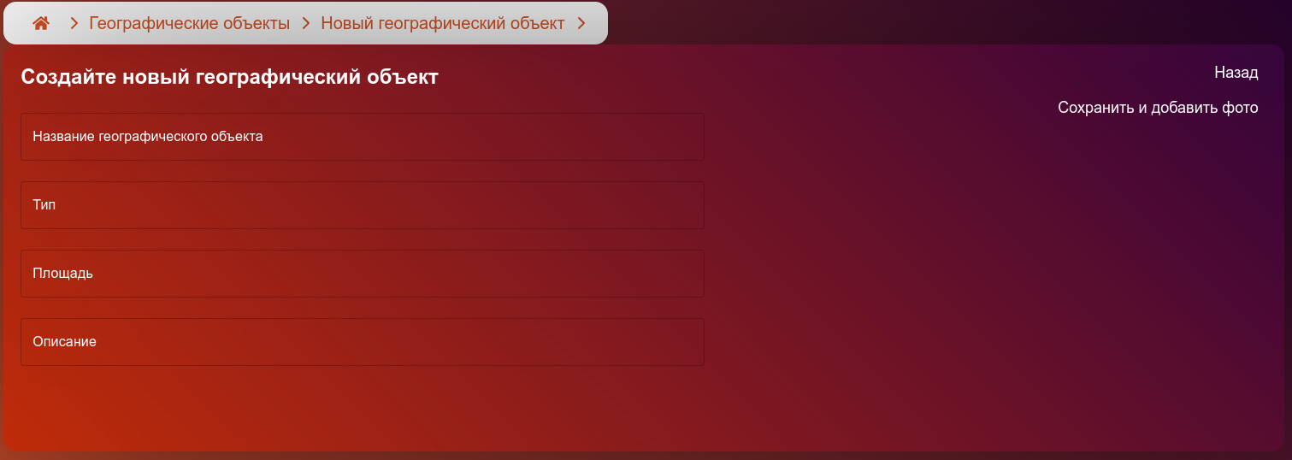

Рисунок - Страница создания новой услуги для модератора

На странице редактирования географического объекта модераторам дается возможность отредактировать существующие географические объекты и изменить изображение (Рисунок 23).

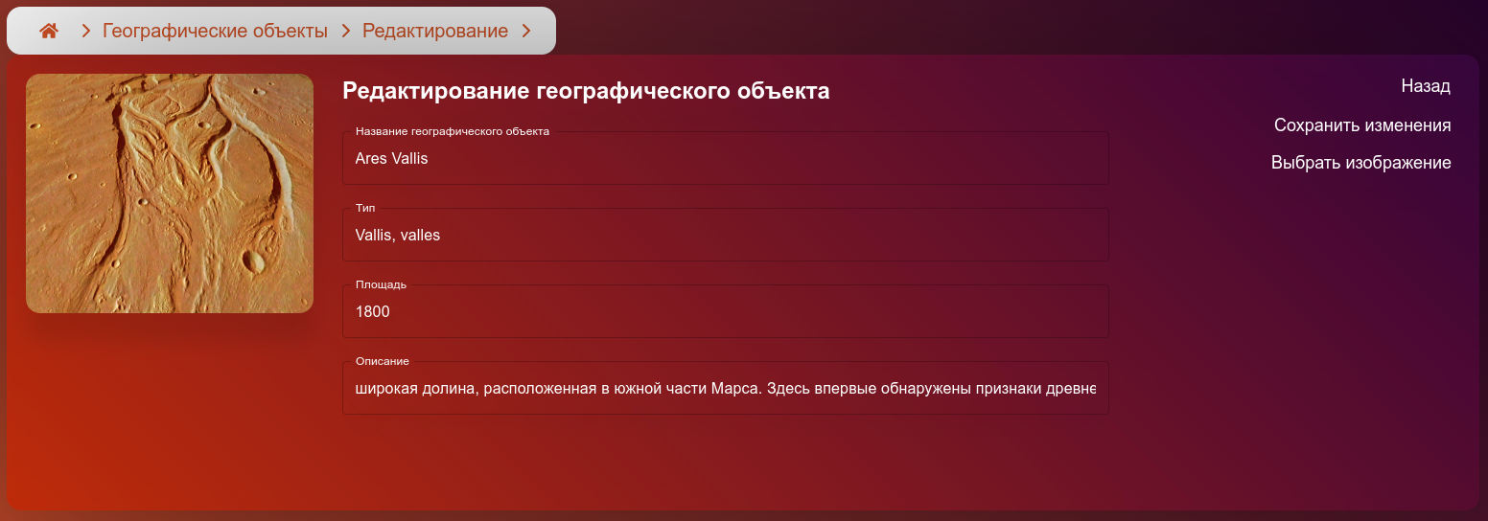

Рисунок - Страница редактирования существующей услуги для модераторов

**ЗАКЛЮЧЕНИЕ**

В ходе работы были достигнуты следующие результаты:

1. Был разработан дизайн приложения с помощью набора стилей CSS и HTML тегов.
2. База данных была создана с помощью СУБД PostgreSQL.
3. Был создан веб-сервис на Django REST Framework.
4. Разработан интерфейс гостя с использованием технологии React Framework и подключен к веб-сервису.
5. Приложение интерфейса было развернуто на сервисе Github Pages по ссылке https://redalexdad.github.io/MarsStationFrontend/
6. В веб-сервис добавлена авторизация через JWT, а методы задокументированы через Swagger.
7. Реализован интерфейс сотрудника. Доступ к нему имеют только авторизированные сотрудники.
8. Реализован интерфейс модератора для подтверждения новых марсианских станций и редактирования географических объектов.
9. Реализовано нативное приложение на React-Native.
10. Разработан выделенный сервис для получения статуса марсианской станции.
11. Подготовлен и разработан набор документации, включающий РПЗ, ТЗ и набор UML диаграмм.
12. Исходный код проекта доступен в GitHub https://github.com/RedAlexDad/MarsStationBackend/tree/main

**СПИСОК ИСПОЛЬЗОВАННЫХ ИСТОЧНИКОВ**

* 1. Колонизация Марса в ближайшем будущем – красивая мечта или объективная реальность [Электронный ресурс] // РБК Тренды. URL: https://marsplaneta.ru/kolonizatsiya-marsa-v-blizhajshem-budushhem/ (дата обращения 11.08.2018)
  2. Роберт Зубрин — Почему мы должны заселить Марс [Электронный ресурс] // Habr. URL: https://habr.com/ru/articles/779474/ (дата обращения 09.12.2023)
  3. Почему столько финансирования направляется на изучение Марса [Электронный ресурс] // Аномальные новости со всего мира. URL: https://ufonews.su/news97/022.htm (дата обращения 05.18.2020)
  4. Проектирование веб-приложений с помощью Python и Flask [Электронный ресурс] // Habr. URL: https://habr.com/ru/companies/skillbox/articles/764384/ (дата обращения 29.09.2023)
  5. Сравнение React и Vue на практическом примере [Электронный ресурс] // Habr. URL: https://habr.com/ru/companies/ruvds/articles/419373/ (дата обращения 07.08.2018)
  6. Зачем вам учить Go [Электронный ресурс] // Habr. URL: https://habr.com/ru/companies/vk/articles/446914/ (дата обращения 08.04.2019)
  7. Is Instagram built with React Native? [Электронный ресурс] // РБК. URL: https://www.interviewarea.com/q-and-a/is-instagram-built-with-react-native (дата обращения 21.05.2020)
  8. Чем PostgreSQL лучше других SQL баз данных с открытым исходным кодом [Электронный ресурс] // Habr. URL: https://habr.com/ru/articles/282764/ (дата обращения 29.04.2016)

**ПРИЛОЖЕНИЕ. ТЕХНИЧЕСКОЕ ЗАДАНИЕ**

|  |  |
| --- | --- |
|  | **Министерство науки и высшего образования Российской Федерации Федеральное государственное бюджетное образовательное учреждение высшего образования**  **«Московский государственный технический университет**  **имени Н.Э. Баумана**  **(национальный исследовательский университет)»**  **(МГТУ им. Н.Э. Баумана)** |

ФАКУЛЬТЕТ **ИНФОРМАТИКА И СИСТЕМЫ УПРАВЛЕНИЯ**

КАФЕДРА **СИСТЕМЫ ОБРАБОТКИ ИНФОРМАЦИИ И УПРАВЛЕНИЯ**

Дисциплина «Разработка интернет приложений»

Техническое задание

Тема «Станции на поверхности Марса»

Студент: Папин А.В.

Группа: ИУ5Ц-74Б.

Преподаватель: Канев А.И.

Москва, 2023

___________________________________________________________________________________

1. **Цель**

Целью конечной системы является разработка веб-сервиса, веб-приложения, мобильного приложения и асинхронного сервиса, предоставляющих географические объекты на поверхности Марса для изучения и ознакомления, а также предлагающих возможность отправки в полет на Марс для создания марсианской станции на его поверхности.

1. **Назначение**

Основным назначением данной системы является предоставление удобного, интуитивного интерфейса гостям, позволяющимся ознакомиться с разными географическими объектами на поверхности Марса, и сотрудникам с авторизацией, позволяющимся получить доступ к конкретным функциям и данным в системе с обеспеченной и защищенной информацией с базой данных, отвечающих за хранение и обработку различных данных: географических объектов, детальных информаций о них и марсианские станции. Сотрудники и модераторы могут просматривать информацию о доступных географических объектах, а также отправить в полет на изучение выбранных географических объектов.

1. **Задачи**
   1. Разработка базового дизайна системы.
   2. Создать структуры базы данных PostgreSQL с использованием Django ORM.
   3. Реализовать веб-сервиса на Django REST Framework.
   4. Создать интерфейс гостя на React.
   5. Развертывать систему на GitHub Pages для предварительной демонстрации работы.
   6. Добавить аутентификации и авторизации в методы веб-сервиса.
   7. Создать интерфейс работодателя на React, с использованием Redux Toolkit.
   8. Создание нативного приложения на React Native.
   9. Создать асинхронный веб-сервис для получения марсианского статуса на Go.
   10. Создать интерфейс администратора рекрутинговой платформы на React.
   11. Подготовить набор документации, включающий ТЗ, РПЗ и диаграмм.
2. **Методы веб-сервиса**

|  |  |  |  |  |  |  |
| --- | --- | --- | --- | --- | --- | --- |
| **№** | | **Метод** | **URL** | **Описание** | **Входные данные** | **Выходные данные** |
| * 1. Методы географического объекта | | | | | | |
|  | GET | | api/geographical_object/ | Получить список географических объектов  Будет возвращены географические объекты со статусом: true  Если сотрудник авторизирован, то вернут либо ID созданной черновой заявки и кол-во выбранных географических объектов, либо пустые значения  Для гостей вернут пустое значение ID черновой заявки и кол-во выбранных географических объектов  Доступно всем гостям | {  feature: string  } | {  "count": integer,  "id_draft_service": integer,  "count_geographical_object_by_draft": integer,  "results": [ {  "id": integer,  "feature": string,  "type": string,  "size": integer,  "describe": string,  "photo": string,  "status": bool  },  ...  ]  } |
|  | GET | | api/geographical_object/<int:pk>/ | Получить информацию о географическом объекте  Доступно всем сотрудникам | {  pk: integer  } | {  "id": integer,  "feature": string,  "type": string,  "size": integer,  "describe": string,  "photo": string,  "status": bool  } |
|  | POST | | api/geographical_object/create/ | Создать новый географический объект  Доступно только авторизированным модераторам | {  "feature": string,  "type": string,  "size": integer,  "describe": string,  "photo": string,  "status": bool,  access_token: string  } | {  "id": integer,  "feature": string,  "type": string,  "size": integer,  "describe": string,  "photo": string,  "status": bool  } |
|  | GET | | api/geographical_object/<int:pk>/image/ | Получить изображение с Minio | {  pk: integer  } | <изображение> |
|  | PUT | | api/geographical_object/<int:pk>/update_image/ | Обновить географический объект файловым изображением на Minio  Доступно только авторизированным модераторам | **body - form-data:**  {  pk: integer,  access_token: string  }  key: photo  type: file  value: <image>  description: null | <изображение> |
|  | PUT | | api/geographical_object/<int:pk>/update/ | Обновить географический объект  Доступно только авторизированным модераторам | {  "feature": string,  "type": string,  "size": integer,  "describe": string,  "photo": string,  "status": bool  access_token: string  } | {  "id": integer,  "feature": string,  "type": string,  "size": integer,  "describe": string,  "photo": string,  "status": bool  } |
|  | DELETE | | api/geographical_object/<int:pk>/delete/ | Удалить географический объект  Меняет status на false, который делает невидимым в списках/таблицах географических объектов.  Доступно только авторизированным модераторам | {  pk: integer,  access_token: string  } | Отсутствует |
|  | POST | | api/geographical_object/<int:pk_service>/create_service_in_task/ | Добавить географический объект в созданную черновую заявку  Доступно только авторизированным сотрудникам | {  pk: integer,  access_token: string  } | {  "message": "Успешно создана заявка"  } |
| * 1. Метод марсианского транспорта | | | | | | |
|  | GET | | api/transport/ | Получить информацию о типе транспорта через фильтрации  Параметр фильтрации:  type – тип транспорта  Доступно всем сотрудникам | Отсутствует | [  {  "id": integer,  "type": string  },  ...  ] |
| * 1. Методы марсианской станции | | | | | | |
|  | GET | | api/mars_station/ | Получить список марсианских станций  Доступно только авторизированным сотрудникам | **{**  status_task: string,  date_form_after: string,  date_form_before: string  access_token: string  } | [  {  "id": integer,  "type_status": string,  "date_create": string,  "date_form": string,  "date_close": string,  "status_task": integer,  "status_mission": integer,  "id_employee": integer,  "id_moderator": integer,  "id_transport": integer  },  ...  { ... }  ] |
|  | GET | | api/mars_station/<int:pk>/ | Получить информацию о марсианской станции  Доступно только авторизированным сотрудникам | {  pk: integer,  access_token: string  } | {  "id": integer,  "type_status": string,  "date_create": string,  "date_form": string,  "date_close": string,  "status_task": integer,  "status_mission": integer,  "id_employee": integer,  "id_moderator": integer,  "id_transport": integer  } |
|  | PUT | | api/mars_station/<int:pk>/update/ | Обновить марсианскую станцию  Доступно только авторизированным сотрудникам | {  "id": integer,  "type_status": string,  "date_create": string,  "date_form": string,  "date_close": string,  "status_task": integer,  "status_mission": integer,  "id_employee": integer,  "id_moderator": integer,  "id_transport": integer,  access_token: string  } | {  "id": integer,  "type_status": string,  "date_create": string,  "date_form": string,  "date_close": string,  "status_task": integer,  "status_mission": integer,  "id_employee": integer,  "id_moderator": integer,  "id_transport": integer  } |
|  | PUT | | api/mars_station/<int:pk>/update_by_user/ | Обновить марсианскую станцию, изменяя статус на «В работе» сотрудником  Доступно только авторизированным сотрудникам | {  pk:integer,  access_token: string  } | Отсутствует |
|  | PUT | | api/mars_station/<int:pk>/update_by_admin/ | Обновить марсианскую станцию модератором  Код статуса:  3 - «Завершена»,  4 - «Отменена».  Доступно только авторизированным модераторам.  Доступна заявка только со статусом:  2 – «В работе» | {  pk: integer,  "status_task": integer  access_token: string  } | Отсутствует |
|  | DELETE | | api/mars_station/<int:pk>/delete/ | Удалить марсианскую станцию  Меняет статус на «Удалена»  Доступно только авторизированным модераторам | {  pk: integer,  access_token: string  } | {  "message": "Географический объект успешно удален"  } |
|  | PUT | | api/async_result/ | Обновляет результаты отложенного действия, выполненного асинхронным сервисом | {  "id_draft": integer,  "status_mission": integer,  "token": string,  } | {  "message": "Статус миссии успешно обновлен",  data: {  "id": integer,  "status_task": string,  "status_mission": string,  }  } |
| * 1. Методы местоположения – вспомогательной таблицы (М-М) | | | | | | |
|  | PUT | | api/location/<int:pk>/update/ | Обновить местоположение  direction – вектор направления порядкого номера: «up» или «down»  Доступно только авторизированным сотрудникам | {  "direction": string  } | {  "message": "Местоположение успешно отредактировано",  "location": [  {  "id": integer,  "sequence_number": integer,  "id_geographical_object": integer,  "id_mars_station": integer  },  ...  ],  "geographical_object": [  {  "id": integer,  "feature": string,  "type": string,  "size": integer,  "describe": string,  "photo": string,  "status": bool  },  ...  ]  } |
|  | DELETE | | api/location/<int:pk>/mars_station/<int:pk>/delete/ | Удалить местоположение  Доступно только авторизированным сотрудникам | Отсутствует | {  "message": "Местоположение успешно удалено",  "location": [  {  "id": integer,  "sequence_number": integer,  "id_geographical_object": integer,  "id_mars_station": integer  },  ...  ],  "geographical_object": [  {  "id": integer,  "feature": string,  "type": string,  "size": integer,  "describe": string,  "photo": string,  "status": bool  },  ...  ]  } |
| * 1. Методы авторизации и аутентификации | | | | | | |
|  | POST | | api/user/register/ | Регистрация – создать новый аккаунт.  Доступно только неавторизированным сотрудникам | {  "username": string,  "password": string, "is_moderator": bool,  "full_name": string,  "post": string,  "name_organization": string,  "address": string  } | {  user: {  "id": integer,  "username": string, "is_moderator": bool  }  employee: {  "id": integer,  "full_name": string,  "post": string,  "name_organization": string,  "address": string,  "id_user": integer,  }  } |
|  | POST | | api/user/authentication/ | Аутентификация  Доступно только неавторизированным сотрудникам | {  "username": string,  "password": string,  } | {  "user": {  "id":integer,  "username": string,  "is_moderator": bool  },  "employee": {  "id": integer,  "name": string,  "post": string,  "name_organization": string,  "address": string  },  "message": "Успешно",  "access_token": string,  } |
|  | POST | | api/get_token/ | Получение данных по передаваемому токену  Доступно только авторизированным сотрудникам | {  access_token: string  } | {  "user": {  "id":integer,  "username": string,  "is_moderator": bool  },  "employee": {  "id": integer,  "name": string,  "post": string,  "name_organization": string,  "address": string  },  "message": "Успешно",  "access_token": string,  } |
|  | POST | | api/user/logout/ | Выход с учетной записи.  Сброс сотрудникского токена с COOKIES.  Доступно только авторизированным сотрудникам | Отсутствует | Отсутствует |
| * 1. Метод асинхронного сервиса | | | | | | |
|  | POST | | api/async_calc/<int:pk> | Выполняет отложенное действие в системе. Действие запускается асинхронно с задержкой 5 секунда.  Результат действия случайный с соотношением как 70:30 – успех и потеря | {  "id_draft": integer  } | {  "data": {  "id_draft": integer,  "status_mission": integer,  "token": string  },  "message": "Успешно",  "status_mission": string  } |

1. **Функциональные требования**
   1. Главное меню. На этой странице иллюстрирует планета Марс и его вращающий спутник.
      1. Доступна гостям.
      2. Действия.
         1. Главная – переход на главную страницу, №5.1 пункта.
         2. Географические объекты – переход на страницу со списком географических объектов, №5.4 пункта.
         3. Марсианские станции – переход на страницу с таблицей заявок выбранных услугах, №5.9 пункта. Доступно только авторизированным сотрудникам.
         4. Профиль – появление модальной формы с информацией о сотрудниках: ФИО, должность, название, адрес организации статус полномочия. Доступно только авторизированным сотрудникам.
         5. Вход – переход на страницу с формой авторизации, №5.2 пункта. Доступно гостям.
         6. Кнопка «Выйти» в профиле. При нажатии выполняется перенаправление на главную страницу, №5.1 пункта. Доступно только авторизированным сотрудникам.
   2. Страница авторизации.
      1. Доступна гостям.
      2. Страница, в которой содержатся следующие текстовые поля для заполнения:
         1. Логин;
         2. Пароль.
      3. Действия
         1. Кнопка «Войти». При нажатии на кнопку «Войти» выполняется метод №4.5.2. Если все данные заполнения верно, то перенаправит на страницу №5.1 пункта.
         2. Кнопка «Еще нет аккаунта?». При нажатии на кнопку «Еще нет аккаунта?» перенаправит на страницу 5.3 пункта для регистрации.
   3. Страница регистрации.
      1. Доступна гостям.
      2. Страница, в которой содержатся следующие текстовые поля для заполнения:
         1. Логин;
         2. Пароль;
         3. ФИО;
         4. Должность;
         5. Название;
         6. Организации;
         7. Адрес организации.
      3. Действия
         1. Кнопка «Создать». После ввода данных и нажатия на кнопку «Создать» выполняется метод №4.5.1 и перенаправит на страницу №5.1 пункта.
   4. Страница со списком географических объектов.
      1. Доступна всем гостям.
      2. Содержит текстовое поле для фильтрации географических объектов по названию, пагинация с номером страницы и стрелки назад и вперед, географические объекты в виде карточек (метод №4.1.1):
         1. Загрузки изображения географического объекта с Minio (метод №4.1.4);
         2. Названия географических объектов.
      3. Действия
         1. При нажатии на карточку перенаправит на страницу №5.6 пункта – детальная информация о географическом объекте.
         2. Отфильтровать географический объект по названию. При ввода названия географического объекта в форме поиска и после нажатия клавиши «Enter» или на значок «Лупа» выполняется метод №4.1.1 и выводит список географических объектов по названию через фильтрации.
         3. Кнопка «Добавить в полет». При нажатии на кнопку на карточке географического объекта «Добавить в полет» выполняется метод №4.1.8 и оформляется черновой заказ по этому географическому объекту, и изменится количество выбранных услуг на иконе «Ракета». Доступна только авторизированным сотрудникам и модераторам.
         4. Ракета со значком количества выбранных услугах (кнопка корзина) – переход на страницу заявки выбранных услугах, №5.10 пункта. Доступно только авторизированным сотрудникам/модераторам, количество выбранных услуг будет отображаться только тогда, когда значение больше нуля.
   5. Страница с таблицей географических объектов.
      1. Доступна только модераторам.
      2. Содержит текстовое поле для фильтрации географических объектов по названию, пагинация с номером страницы, стрелки назад и вперед, таблицы географических объектов, содержащие столбцы (метод №4.1.1):
         1. ID;
         2. Изображение;
         3. Название;
         4. Площадь;
         5. Тип;
         6. Функции для удаления, редактирования и просмотра;
         7. Фильтр по названию географического объекта.
      3. Действия
         1. Значок «Удалить». При нажатии на значок «Удалить» выполняется метод №4.1.7.
         2. Значок «Редактировать». При нажатии на значок «Редактировать» перенаправит на страницу №5.7 пункта.
         3. Значок «Просмотр». При нажатии на значок «Просмотр» перенаправит на страницу №5.6 пункта.
         4. Надпись «Добавить новый географический объект» с значком «+». При нажатии на этот блок «+» перенаправит на страницу №5.7 пункта – создание географического объекта. Доступна только авторизированным модераторам.
   6. Страница детальная информация о географическом объекте.
      1. Доступна гостям.
      2. Страница содержит текстовое поле со следующей информацией о географическом объекте (метод №4.1.2):
         1. Название;
         2. Тип;
         3. Площадь;
         4. Описание;
         5. Загрузка изображения с Minio (по-умолчанию стоит mock-изображение) (метод №4.1.4).
      3. Действия
         1. Кнопка «Назад». При нажатии на кнопку «Назад» перенаправит на страницу №5.4 – список географического объекта.
   7. Страница создания географического объекта.
      1. Доступна только авторизированным модераторам.
      2. Страница содержит текстовое поле для заполнения следующей информацией о географических объектах (метод №4.1.2):
         1. Название;
         2. Тип;
         3. Площадь;
         4. Описание;
      3. Действия
         1. Кнопка «Сохранить и добавить фото». После заполнения данные на пустых полей и нажатия на кнопку «Сохранить и добавить фото» выполняется метод №4.1.6 и перенаправит на страницу №5.8 пункта.
         2. Кнопка «Назад». При нажатии на кнопку «Назад» сбрасывает данные и перенаправит на страницу №5.4 пункта.
   8. Страница редактирования географического объекта.
      1. Доступна только авторизированным модераторам.
      2. Страница содержит текстовое поле для заполнения следующей информацией о географических объектах (метод №4.1.2):
         1. Название;
         2. Тип;
         3. Площадь;
         4. Описание;
         5. Изображение (по-умолчанию стоит mock-изображение).
      3. Действия
         1. Кнопка «Выбрать изображение». После нажатия на кнопки «Выбрать изображение» и выбора нужного изображения, после чего выполняется метод №4.1.5 и обновляет изображение на текущей странице.
         2. Кнопка «Сохранить». При нажатии на кнопку «Сохранить» выполняется метод №4.1.6.
         3. Кнопка «Назад». При нажатии на кнопку «Назад» перенаправит на страницу №5.4.
   9. Страница с таблицей марсианской станции.
      1. Доступна авторизованным сотрудникам.
      2. Содержит таблицу со список марсианской станции, содержащую столбцы (метод №4.3.1):
         1. ID;
         2. Тип статуса;
         3. Статус миссии;
         4. Дата создания;
         5. Дата формирования;
         6. Дата закрытия;
         7. Сотрудник;
         8. Модератор;
         9. Статус заявки;
         10. Фильтр по дате формирования марсианской станции, по статусу и по ФИО сотрудника.
      3. Действия
         1. При нажатии на строку таблицы перенаправит на страницу №5.10 пункта.
         2. При фильтрации списка заявок по типу статуса заявки выполняется метод №4.3.1.
         3. При фильтрации списка заявок по диапазону дат формирования заявок выполняется метод №4.3.1.
         4. При фильтрации списка заявок по ФИО сотрудника выполняется фильтрацию через frontend. Доступна только авторизированным модераторам.
   10. Страница с детальной информацией о марсианской станции.
       1. Доступна авторизованным сотрудникам.
       2. Содержит:
          1. Текстовое поле марсианской станции (метод №4.3.2):
             1. Номер заявки;
             2. Тип заявки марсианской станции;
             3. Тип статуса заявки;
             4. Тип статуса миссии;
             5. Дата создания заявки;
             6. Дата формирования заявки;
             7. Дата закрытия заявки;
             8. ФИО модератора;
             9. Должность;
             10. Название организации;
             11. Адрес.
          2. Текстовое поле транспорта (метод № 4.2.1):
             1. Тип транспорта.
          3. Блок, содержащий в виде таблицы географического объекта, состоящей из столбцов (метод №4.3.2):
             1. ID;
             2. Изображение;
             3. Название;
             4. Площадь;
             5. Тип;
             6. Функции для перемещения, удаления и просмотра.
       3. Действия
          1. Кнопка «Назад». При нажатии на кнопку «Назад» перенаправит на страницу №5.9 пункта.
          2. Кнопка «Удалить». При нажатии на кнопку «Удалить» выполняется метод №4.3.6 и меняет статус заявки марсианской станции с «Черновик» на «Удален».
          3. Кнопка «Отправить». При нажатии на кнопку «Отправить» поочередно выполняется метод №4.3.3, которые сохраняет обновленную информацию и выполняется метод №4.3.4, который меняет статус заявки марсианской станции с «Черновик» на «В работе».
          4. Кнопка «Принять и завершить». При нажатии на кнопку «Принять и завершить» поочередно выполняется метод №4.3.5, который меняет статус заявки марсианской станции с «В работе» на «Завершена». Доступна только авторизированным модераторам. Доступна только авторизированным модераторам.
          5. Кнопка «Отменить». При нажатии на кнопку «Отменить» поочередно выполняется метод №4.3.5, который меняет статус заявки марсианской станции с «В работе» на «Отменена». Доступна только авторизированным модераторам. Доступна только авторизированным модераторам.
          6. Значок «Стрелки вверх и вниз» в таблице географического объекта. При нажатии на значок «Стрелки вверх и вниз» выполняется метод №4.4.1, который меняет порядковый номер географического объекта.
          7. Значок «Удалить» в таблице географического объекта. При нажатии на значок «Удалить» выполняется метод №4.4.2.
          8. Значок «Просмотр» в таблице географического объекта. При нажатии на значок «Просмотр» перенаправит на страницу №5.6 пункта.
2. **Требования к аппаратному обеспечению**
   1. Серверная часть:
      1. Процессор: минимум 4-ядерный с частотой от 2 ГГц;
      2. Оперативная память:от 8 ГБ;
      3. Место на жестком диске от 10 Гб.
   2. Клиентская часть:
      1. Процессор с частотой от 2 ГГц;
      2. Оперативная память от 4 Гб.
3. **Требования к программному обеспечению**
   1. Серверная часть:
      1. ОС: Linux Ubuntu 20.04 / Windows10 22H2;
      2. redis 7.2.3-alpine;
      3. Node JS v18.18.1;
      4. minio version RELEASE.2023-09-20T22-49-55Z;
      5. PostgreSQL 16.0;
      6. Веб-сервер: NodeJS;
      7. ЯП: Python 3.10 и выше с фреймворком Django 4.1 и выше
   2. Клиентская часть:
      1. ОС: Windows10 22H2/MacOS Sonoma/Linux Ubuntu 20.04/Android/IOS;
      2. Любой веб-браузер: Safari 11.1+/Chrome 40+/Opera 27+/Firefox 44+ и т.д. с поддержкой HTML4/5 и CSS3.